**OBEC KVASICE**

**PŘÍLOHA**

**K  OBECNĚ ZÁVAZNÉ VYHLÁŠCE Č.1/2018**

**o stanovení koeficientu pro výpočet daně z nemovitých věcí**

**v části obce Nový Dvůr, Chlum, Cihelna a pod Cihelnou**

Účinnost 1.1.2019

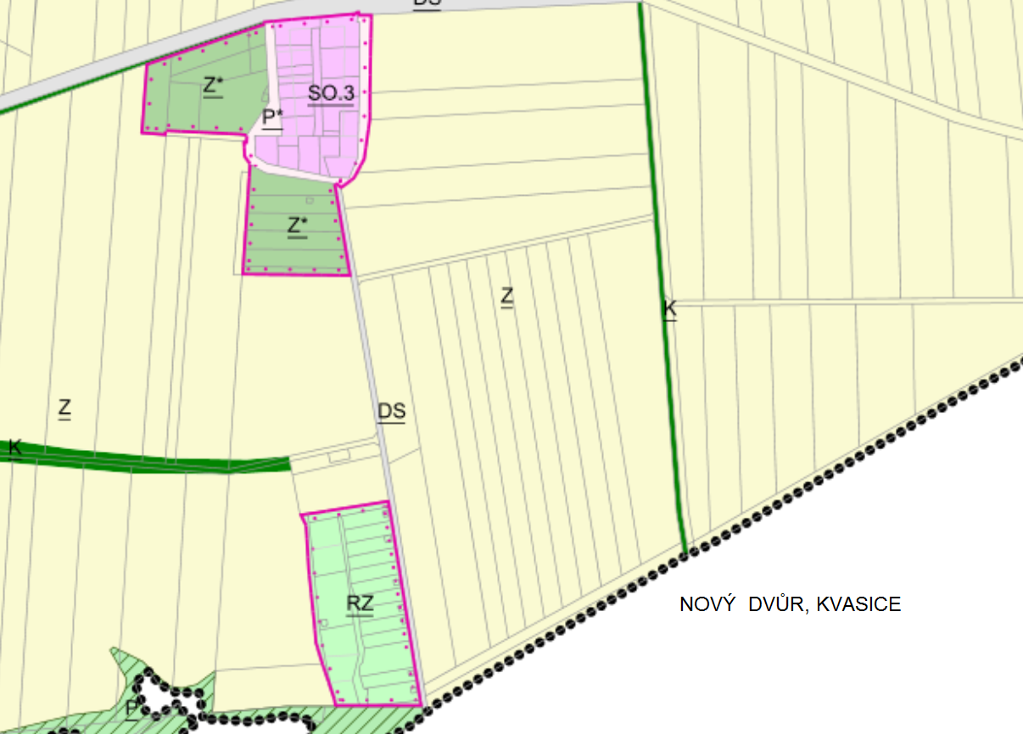

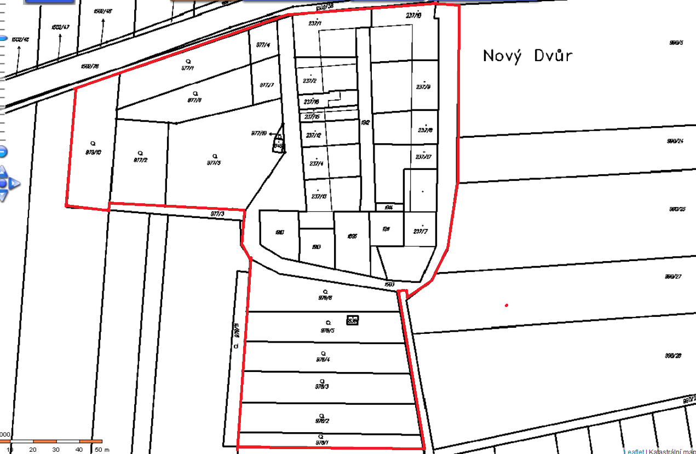

**NOVÝ DVŮR**

st. 237/1 č.p. 335 bydlení st. 237/12 č.p. 396 bydlení st. 237/8 č.p. 332 bydlení

st. 237/10 č.p. 330 -„- st. 237/4 č.p. 333 -„- st. 237/9 č.p. 331 -„-

st. 237/2 č.p. 334 -„- st. 237/13 č.p. 356 -„- st. 846 bez č.p. garáž

st. 237/16 č.p. 548 -„- st. 237/7 č.p. 87 -„- st. 838 bez č.p. rekreační

st. 237/15 č.p. 511 -„- st. 237/17 bez č.p. -„-

1914 , 1912 , 1911 , 1895 , 1913 , 1910 , 1503

978/1 , 978/2 , 978/3 , 978/4 , 978/5 , 978/6

977/1 , 977/2 , 977/4 , 977/5 , 977/6 , 977/7 , 977/10 , 979/10

**ZAHRÁDKÁŘI**

st. 797 , st. 798 , st. 818 , st. 806 , st. 799 , st. 800 , st. 882 , st. 801 , st. 802 jiná stavba

985/20 , 985/3 , 985/6 , 985/7 , 985/8 , 985/9 , 985/19 , 985/18 , 985/10 , 985/22 , 985/16 , 985/17 , 985/11 , 985/12 , 985/13 , 985/21 , 985/14 , 985/15 , 985/4 zahrada

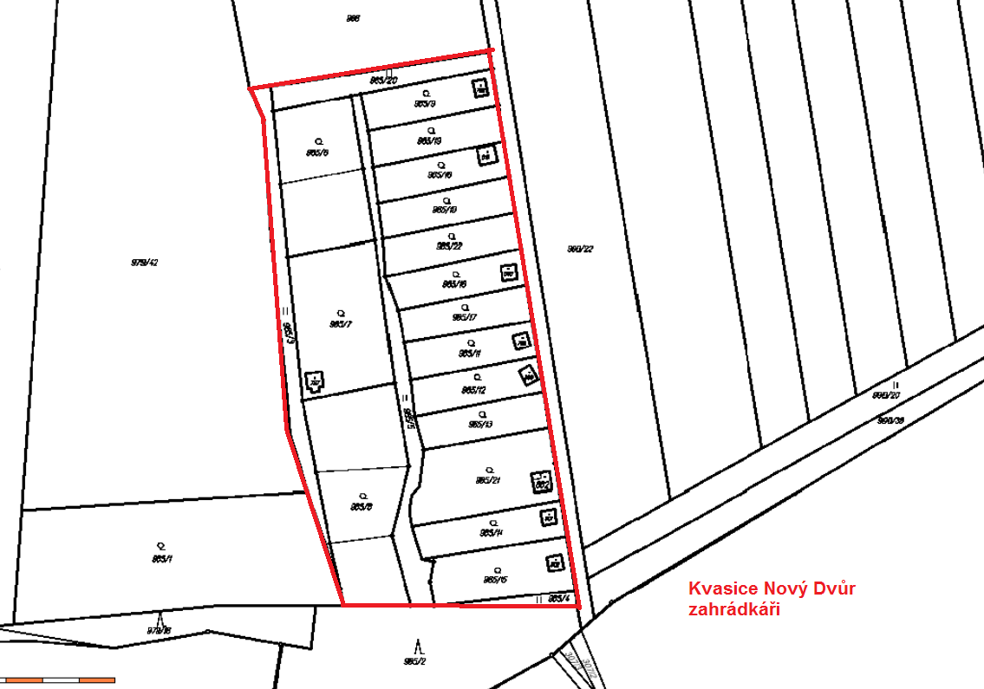

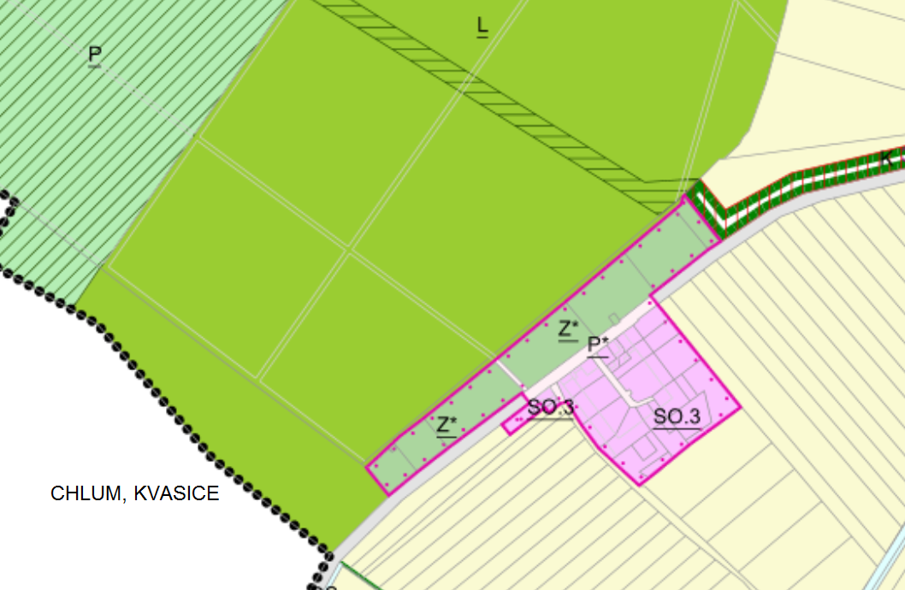

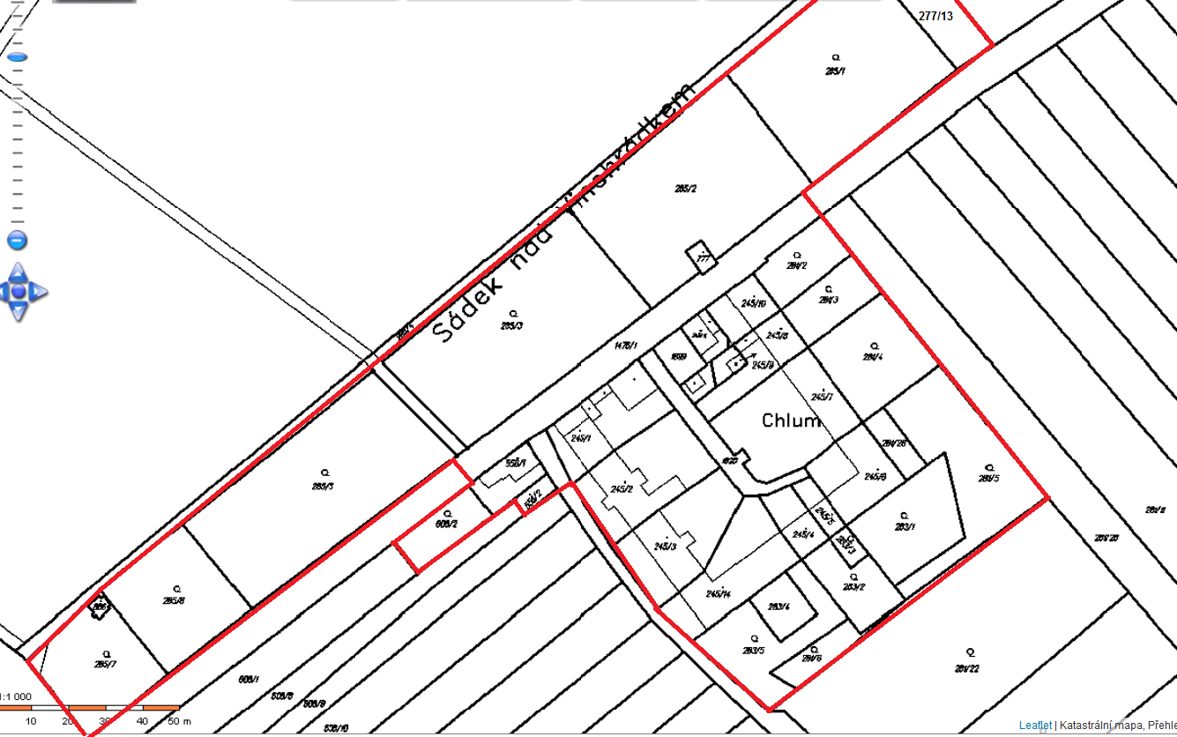

**CHLUM**

st. 556/1 č.p. 483 bydlení st. 245/4 č.p. 364 bydlení st. 245/10 č.p. 360 bydlení

st. 245/1 č.p. 367 -„- st. 245/5 č.p. 368 -„- st. 245/11 č.p. 394 -„-

st. 245/2 č.p. 366 -„- st. 245/6 č.p. 363 -„-

st. 245/3 č.p. 365 -„- st. 245/7 č.p. 362 -„-

st. 245/14 č.p. 86 -„- st. 245/8 č.p. 361 -„-

st. 556/2 bez spol.dvůr st. 777 bez garáž st. 886 bez jiná st. 245/9 bez zem.st.

285/7 , 285/6 , 285/5 , 285/4 , 285/3 , 285/2 , 285/1 , 277/13 , 608/2 , 283/5 , 283/4 , 283/3 , 283/2 , 283/1 , 281/6 , 281/5 , 281/4 , 281/3 , 281/2 , 281/26 , 1899 , 1476 , 1926

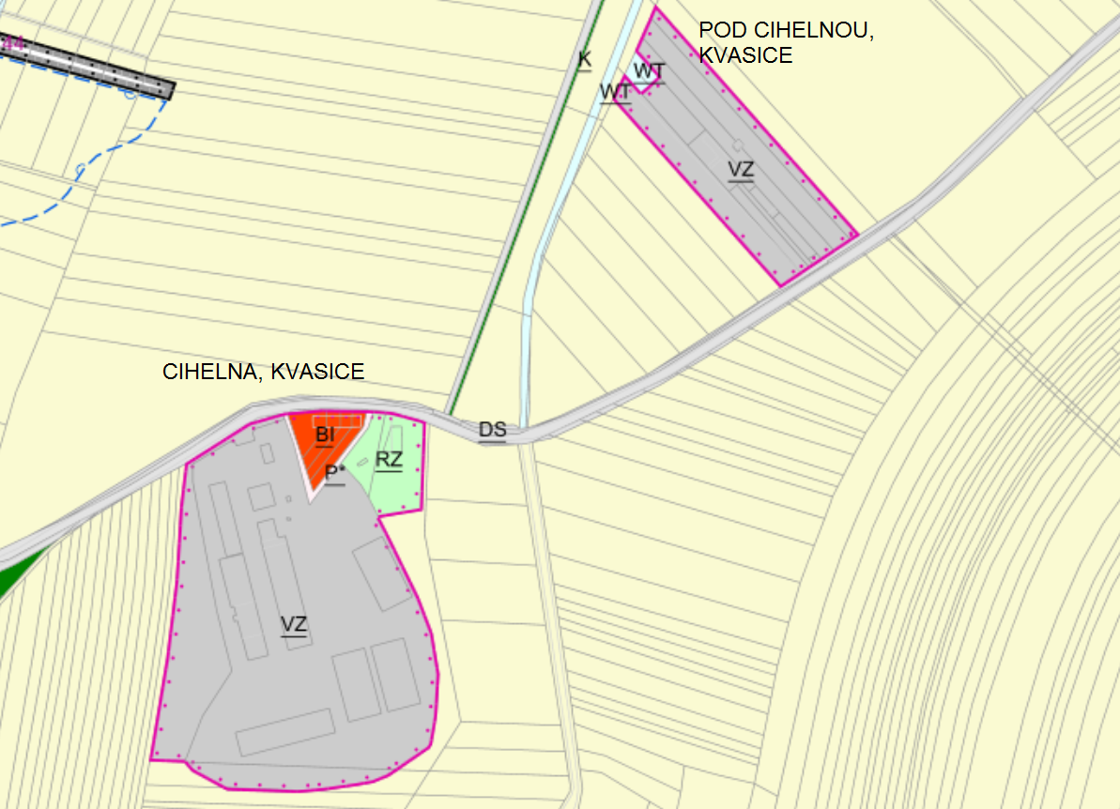

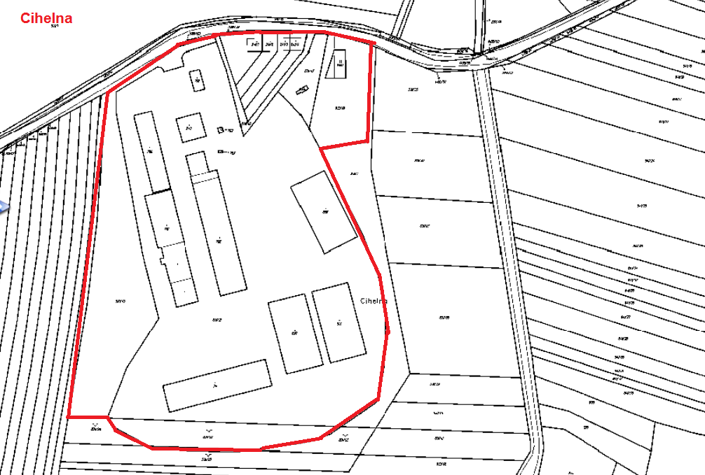

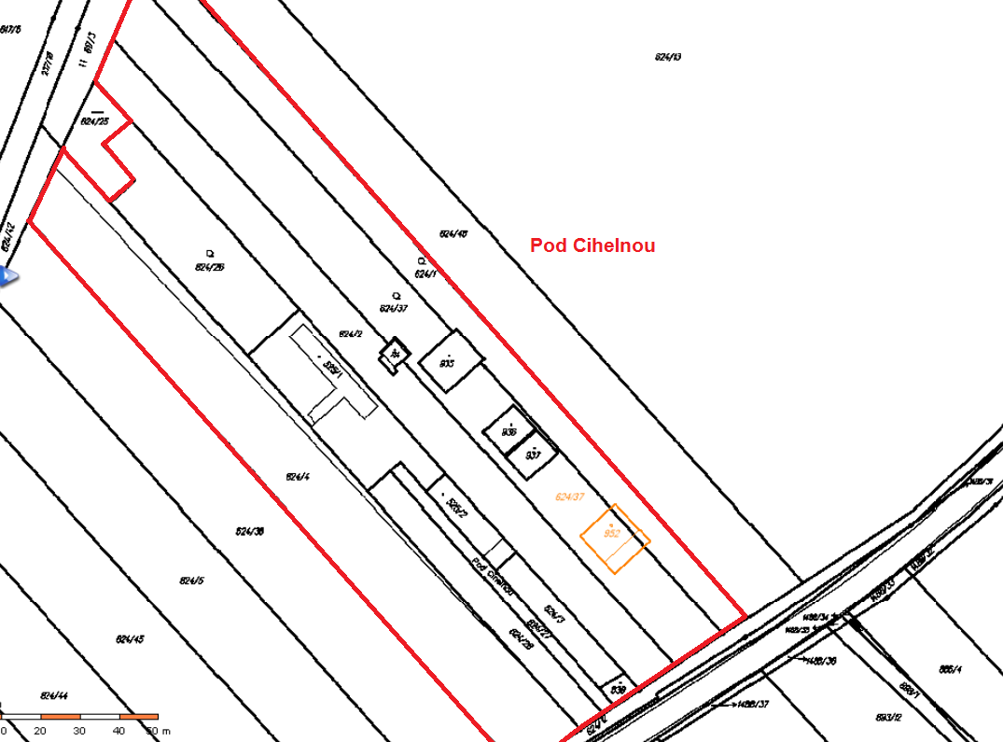

**CIHELNA**

st. 241/1 č.p 122 st. 241/2 č.p. 552 st. 241/3 č.p. 551 st. 241/4 č.p. 118 st. 701 č.p. 158 bydlení

631/49 pozemek k zastavění, vydáno SP

st. 874 bez jiná st. 711 bez zem.st. st. 723 bez zem.st.

st. 709 bez zem.st. st. 897 bez zem.st. st. 243 bez jiná

st. 710 bez zem.st. st. 914 bez zem.st.

st. 708 bez zem.st. st. 702 bez zem.st.

631/43 , 631/21 , 631/46 , 631/47 ost.pl.

**POD CIHELNOU**

st. 525/1 č.p. 478 bydlení st. 734 bez jiná st. 937 bez jiná

st. 952 č.p. 721 -„- st. 935 bez -„- st. 839 bez garáž

st. 525/2 bez jiná st. 936 bez -„-

624/4 , 624/26 , 624/2 , 624/37 , 624/1 , 624/28 , 624/27 , 624/3

KONEC